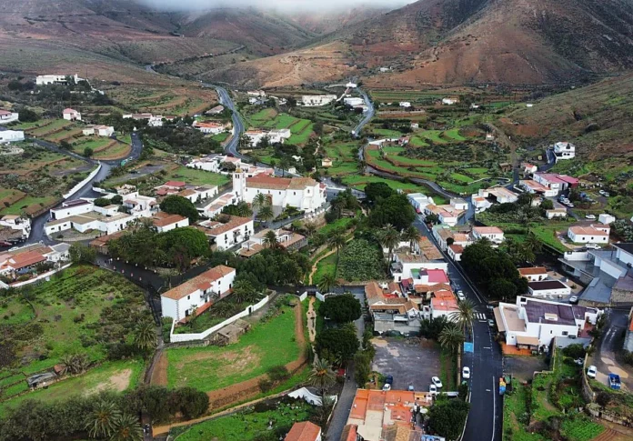

Con más de 600 años de antigüedad, la Villa de Betancuria es historia viva de Fuerteventura. En este pequeño pueblo, la historia, la cultura y la tradición se palpan en cada una de sus calles y edificaciones y hace que Betancuria se haya convertido en una visita obligatoria de miles de turistas que visitan Fuerteventura cada año.
La historia, la cultura y la belleza de este pueblo han hecho que Betancuria sea galardonado como uno de los pueblos más bonitos de España (año 2020).
Historia
Betancuria fue fundada en 1404 por los conquistadores normandos Jean de Béthencourt y Gadifer de La Salle, en el contexto de la conquista de las Islas Canarias. Su ubicación en un valle interior respondió a criterios estratégicos de defensa y a la búsqueda de condiciones de habitabilidad. Desde su fundación se consolidó como la primera capital de Fuerteventura, albergando las principales instituciones políticas, administrativas y religiosas de la isla durante varios siglos. Este papel se mantuvo hasta el siglo XIX, produciéndose el traslado progresivo de la capitalidad a otros núcleos, hasta su pérdida definitiva en 1834.
A lo largo de su historia sufrió episodios de inestabilidad, destacando el ataque berberisco de 1593, que provocó importantes daños en el conjunto urbano, incluida la iglesia matriz. A pesar de ello, ha conservado su carácter histórico y patrimonial. En 1979 fue declarada Bien de Interés Cultural como Conjunto Histórico, lo que garantiza la protección de su legado.
Economía
La economía de Betancuria se caracteriza por su reducido peso demográfico y su orientación hacia el sector servicios. Tradicionalmente, la actividad económica estuvo basada en la agricultura y la ganadería de subsistencia, condicionadas por el medio físico y la escasez de recursos hídricos.
En la actualidad, el sector primario tiene una presencia residual, mientras que el sector servicios es el principal motor económico, especialmente el turismo vinculado al patrimonio histórico, cultural y natural del municipio, así como la hostelería y restauración de pequeña escala. También se complementa con servicios públicos e iniciativas empresariales locales, configurando un modelo económico de baja intensidad estrechamente ligado a la conservación del entorno.
Geografía
El municipio de Betancuria se sitúa en la zona centro-occidental de Fuerteventura y ocupa una superficie de 103,63 km². Limita con Puerto del Rosario, Antigua, Tuineje y Pájara, además del océano Atlántico. Su territorio forma parte del Macizo de Betancuria, una de las unidades geológicas más antiguas de la isla.
Más del 91 % del municipio está integrado en el Parque Rural de Betancuria, un espacio protegido por su valor natural, paisajístico y etnográfico. El relieve es montañoso y erosionado, con elevaciones como Montaña de la Atalaya (724 m), Gran Montaña (708 m), Morro de la Cruz (676 m), Montaña de Teteguno (645 m) y Pico de la Muda (600 m), además del complejo de Las Peñitas, de gran singularidad paisajística.
Los principales núcleos de población son Betancuria, Vega de Río Palmas y Valle de Santa Inés, con una población total aproximada de 826 habitantes a fecha 01/01/2025, dedicados principalmente a actividades vinculadas al turismo, la agricultura, la ganadería y los servicios.
Betancuria (núcleo histórico)
La villa de Santa María de Betancuria fue fundada en 1404 tras la conquista normanda. Se estableció como capital insular y sede del señorío durante los siglos XV al XIX, acogiendo instituciones como el Cabildo, la parroquia matriz y otros organismos religiosos y civiles.
Su capitalidad comenzó a desplazarse en el siglo XVIII, perdiéndose definitivamente en 1834. El conjunto urbano presenta un trazado irregular adaptado a la orografía, con arquitectura tradicional y edificios de gran valor histórico. Destacan la Iglesia de Santa María de Betancuria, el antiguo Convento de San Buenaventura y el Museo Arqueológico. En 1979 fue declarado Bien de Interés Cultural como Conjunto Histórico. En la actualidad cuenta con 224 habitantes.

Vega de Río Palmas
Vega de Río Palmas debe su nombre a la abundancia de palmeras y manantiales en la zona. Fue uno de los primeros asentamientos tras la fundación de Betancuria en 1404, al tratarse de un área fértil vinculada a la capital histórica.
Tiene gran importancia religiosa por su relación con la Virgen de la Peña, patrona de Fuerteventura. Según la tradición, la imagen fue hallada en el Barranco de las Peñitas y ya en 1497 existía un santuario en la zona. En 1586 la imagen fue trasladada a una ermita construida en Vega de Río Palmas, que desde entonces se convirtió en lugar de peregrinación, especialmente cada tercer sábado de septiembre. En la actualidad cuenta con 179 habitantes.
Valle de Santa Inés
Conocido inicialmente como “El Otro Valle”, fue probablemente el segundo asentamiento de Fuerteventura tras la fundación de Betancuria. En 1580 ya existía un santuario dedicado a Santa Inés y San Bartolomé.
Durante los siglos XVI y XVII tuvo relevancia institucional, ya que en su ermita el Cabildo realizaba la elección de regidores cada 21 de enero. En el siglo XVIII contó con ayuntamiento pedáneo, dentro de las reformas administrativas del reinado de Carlos III. Con el tiempo perdió funciones administrativas, pero mantiene su valor histórico. En la actualidad cuenta con 423 habitantes.
Parque Rural de Betancuria
El Parque Rural de Betancuria ocupa aproximadamente el 91,2 % del municipio y se extiende también por otros términos de la isla, con una superficie total de 16.544,3 hectáreas. Fue declarado Parque Natural en 1987 y reclasificado como Parque Rural en 1994, además de estar integrado en la Red Natura 2000 como ZEPA.
Su finalidad es la conservación de los valores naturales, geológicos, paisajísticos y etnográficos, compatibilizándolos con el uso público y las actividades tradicionales. Conserva elementos de gran valor como sistemas de cultivo tradicionales (gavias, nateros), infraestructuras hidráulicas y construcciones rurales como hornos de cal y caseríos, que reflejan la adaptación histórica de la población al medio.

Escudo y bandera
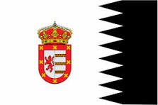

La Bandera oficial Ayuntamiento de Betancuria fue adoptado por la Corporación y aprobado en acuerdo plenario, en sesión, celebrada el día 27 de noviembre de 1992, trae la siguiente composición: Un paño de 2 x 3 (una vez y media más larga que ancha): Colores: blanca con una franja dentellada en negro, en la proporción de tres cuartas parte restante, en negro, siendo la primera o superior la de color blanco. ESCUDO: ostenta en el centro del paño las armas municipales.

Interpretación de los colores
- El color blanco se adopta en recuerdo y homenaje a la figura del Barón normando. Juan de Bethencourt, fundador de la Villa de Betancuria, ya que fue el que figuró en su pabellón y en su escudo familiar de armas. Coincide esta tonalidad con el principal color que exibe la bandera de la comunidad autónoma de Canarias. El blanco significa en las leyes heráldicas la virtud, limpieza, pureza, templanza, limpieza, franqueza, etc., sentimientos arraigados en el municipio.

- El color Negro se adopta por pertenecer asimismo a las divisas heráldicas del referido conquistador Juan de Bethencourt, representadas en el León rampante de sable que figura en un blasón familiar. Se interpreta en una franja dentellada, que es característica de las antiguas familias normandas, pobladoras, inicialmente de lo que hoy es municipio de Betancuria. Este color significa la sabiduría, la honestidad, la firmeza, la obediencia y la mesura.

Normativa referente a la aprobación de la bandera
Aprobación: Orden Consejería de Presidencia del Gobierno de Canarias de 16 de mayo de 1995 (Boletín Oficial de Canarias (BOC) núm. 84 de 5 de julio de 1995)
El escudo de Betancuria fue aprobado por Real Decreto 2638/1978, de 14 de octubre. Es un escudo partido. Primero, de plata, león de gules; segundo, de plata, tres fajas ajedrezadas de gules y oro en cuatro órdenes, cargada cada una de una faja de oro; bordura de gules, cargada de ocho aspas de oro. Al timbre, corona real cerrada.
El primer cuartel representa a Jean de Béthencourt, conquistador de Fuerteventura y de quien toma su nombre el municipio (aunque, en realidad, el león de las armas de Bethencourt era de sable, no de gules); el segundo cuartel y la bordura están tomados de las armas del linaje Saavedra, varios de cuyos miembros fueron Señores de Fuerteventura.
Relación de alcaldes de Betancuria desde 1979
N.º | Nombre | Inicio | Fin
1 | Amparo Torres Pérez | 02/02/1979 | 03/05/1983
2 | Carmelo Silvera Rodríguez | 03/05/1983 | 08/08/1991
3 | Ignacio de San Primitivo Gordillo Padrón | 17/08/1991 | 16/06/2007
4 | Marcelino Cerdeña Ruiz | 16/06/2007 | 11/07/2024
5 | Enrique Javier Cerdeña Méndez | 11/07/2024 | Actualidad

